Распорядок дня на неделю
Старшая группа
Подъем
Отворим все окна в доме
Чтоб впустить потоки света,
Чтоб согрелась ранним утром
Наша добрая планета.
Мы танцуем этим утром
По ковру из нитей солнца
И моя душа смеется,
В сердце счастье- встало солнце!

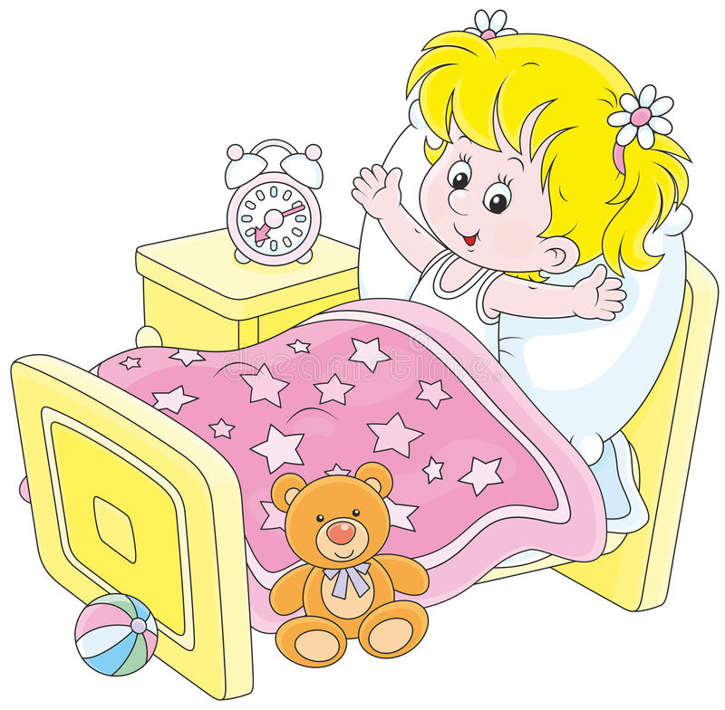

Утренняя гимнастика
Цель: Способствовать пробуждению организма и созданию положительного настроения на день.
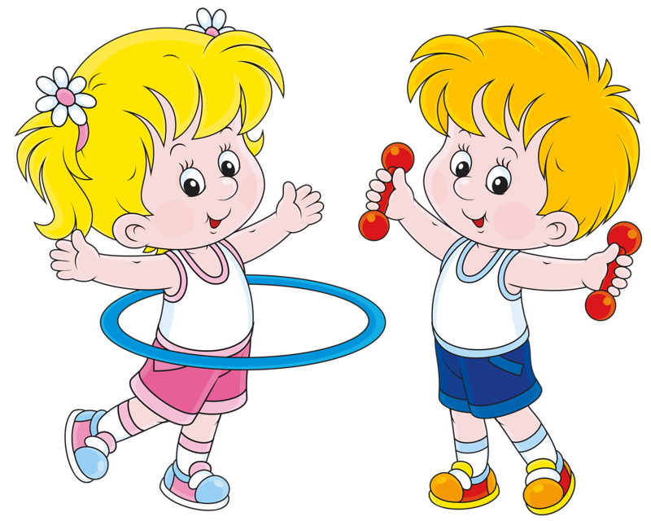

Чтобы получить заряд бодрости на целый день, выполните вместе с ребенком утренюю гимнастику пройдя по следующей ссылке
https://ok.ru/video/32318425603

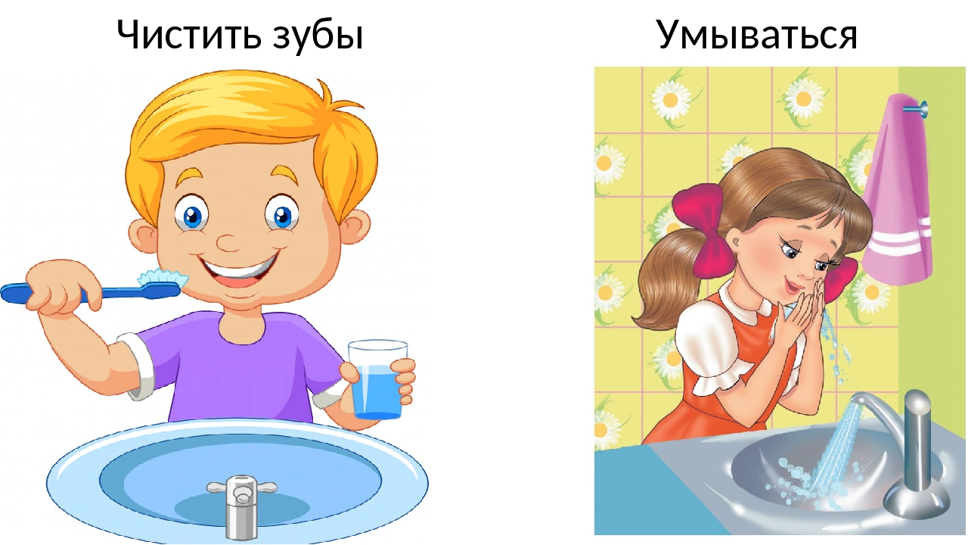

Завтрак
Цель: формировать простейшие навыки поведения во время еды, умывания.

Завтрак утро наступает -
Настроение поднимает!
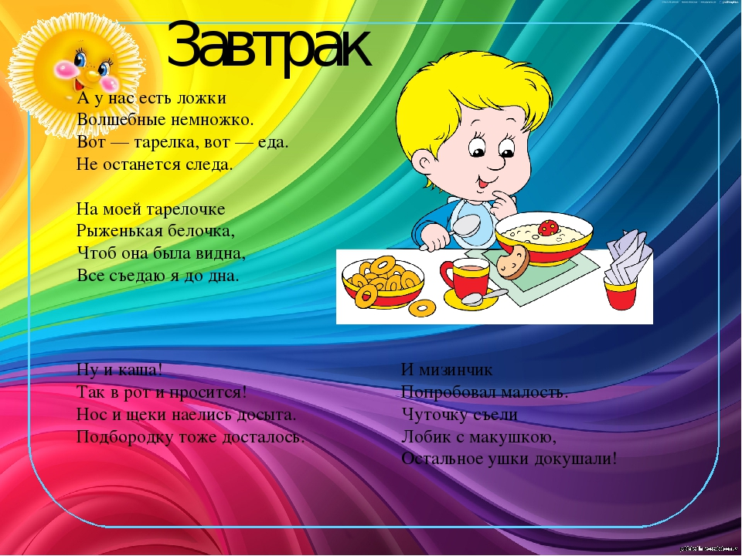
День теперь не будет грустным!
Завтрак очень, очень вкусный!

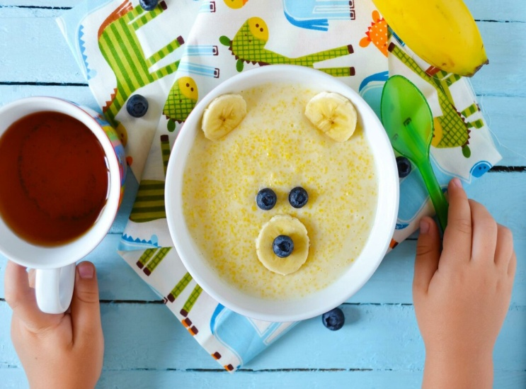
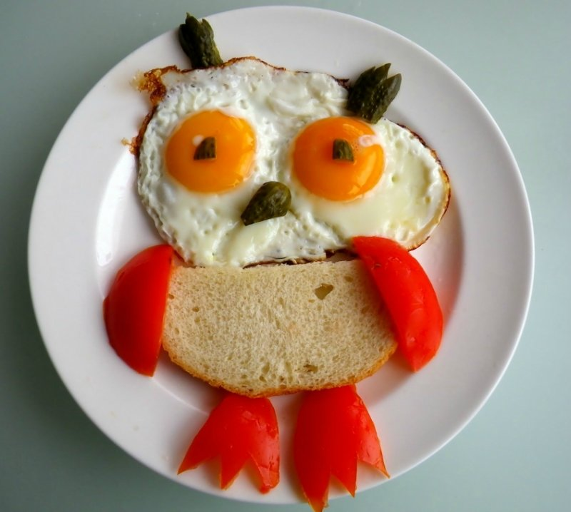

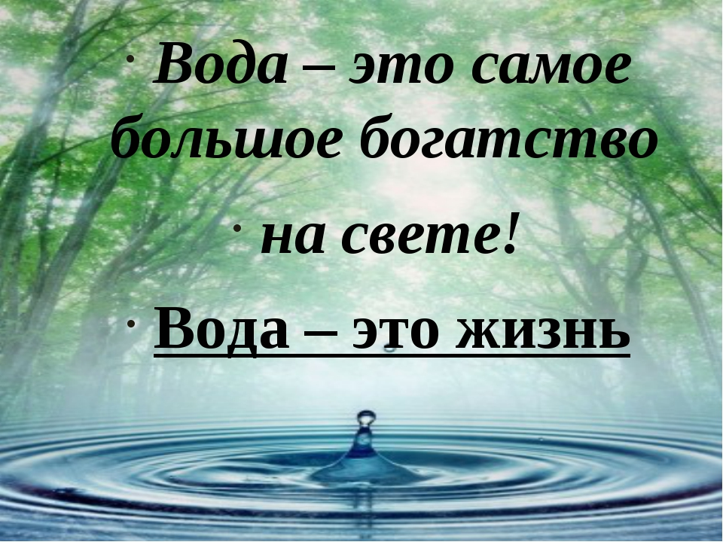
Тема недели «Вода-это жизнь!»
Образовательная деятельность:
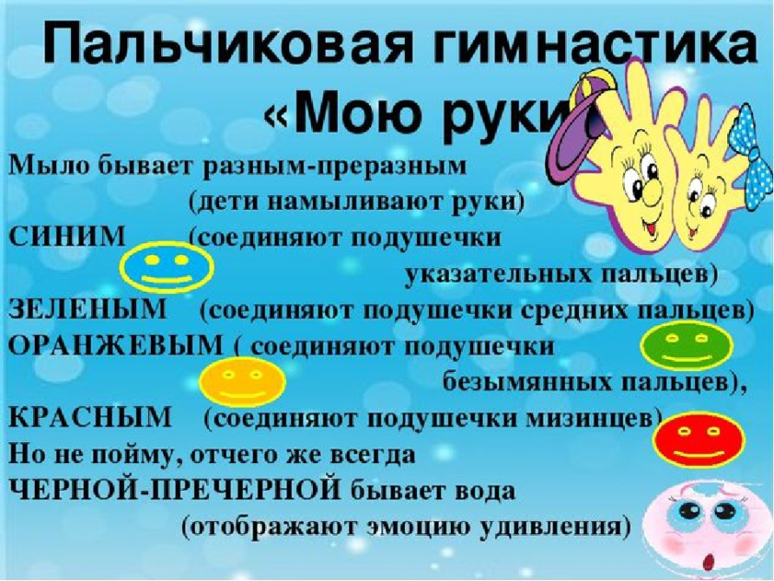

Эксперименты с водой!!!
Вырастить фасоль на окне!
Разноцветные цветы!
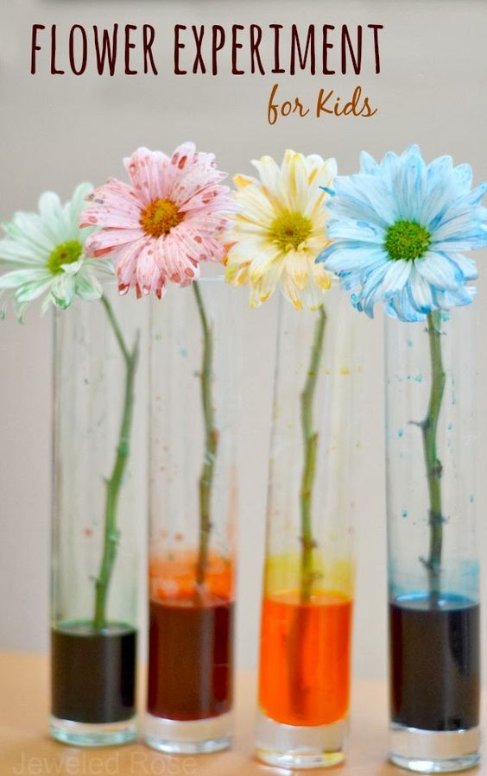
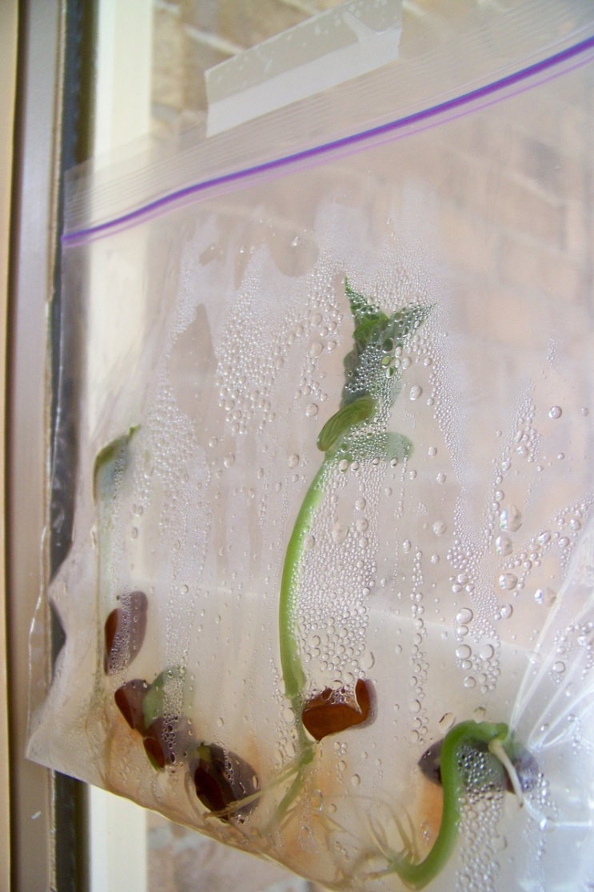

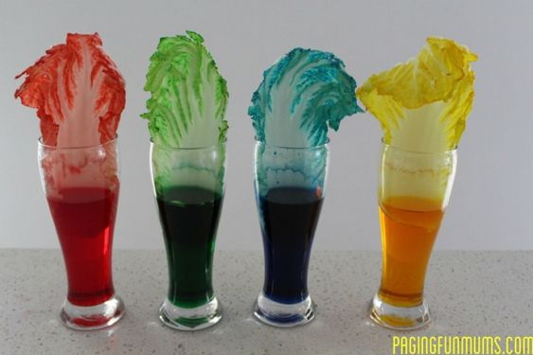

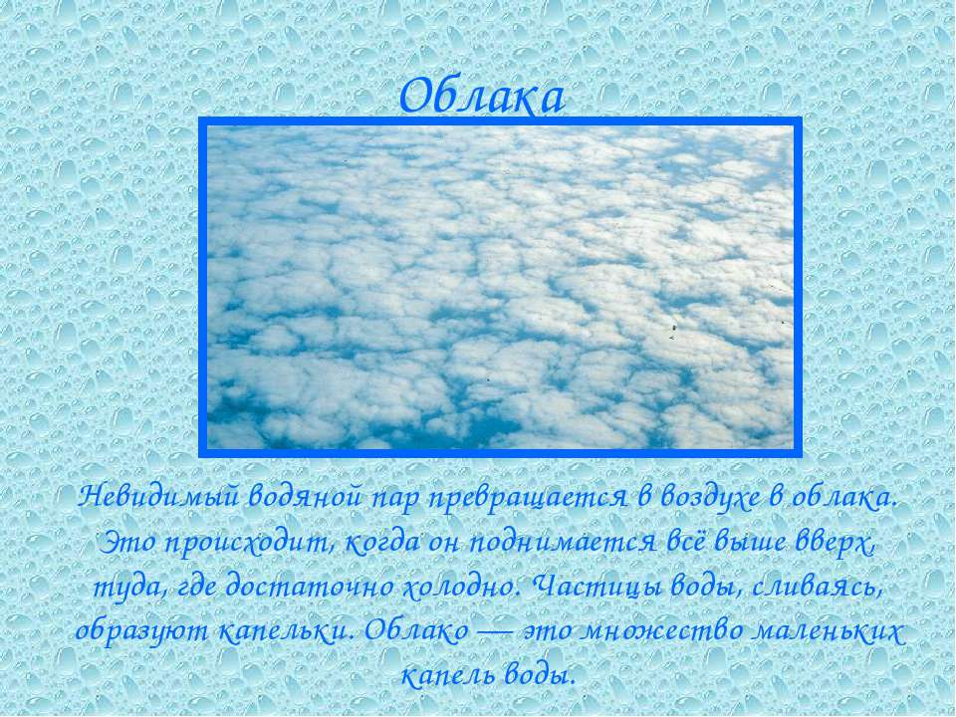

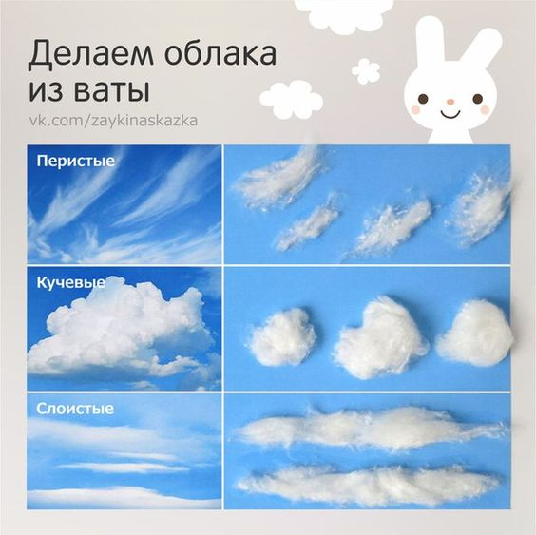

Обед
Цель: Воспитание у детей привычки правильного поведения за столом, культуры приема пищи.

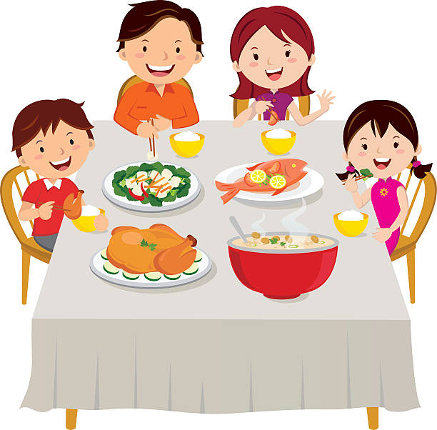

Дневной сон
Гимнастика после сна
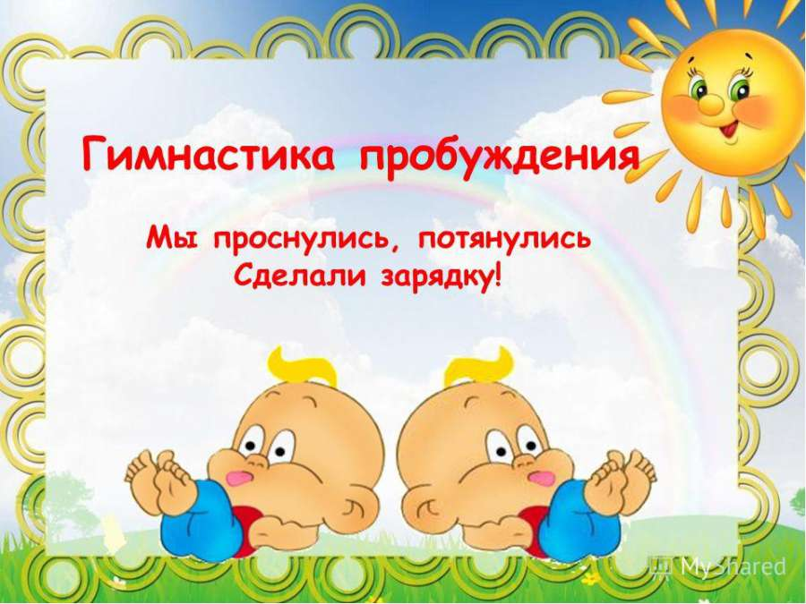
Цель: создать бодрое, радостное настроение, постепенный переход от сна к бодрствованию.

Предложите ребенку выполнить гимнастику после сна пройдя по ссыке: https://youtu.be/7ELMG_9fVeY

Галина Железцова
Сказка «Путешествие капельки воды»

Жила-была в одной лесной речке капелька воды. Она была обыкновенная, похожа как две капли воды на все остальные капельки. Речка очень любила свои капельки и всегда предупреждала о том, чтобы они двигались быстро, прятались за кусты и берега и старались меньше быть на солнышке. Однажды утром капелька проснулась в отличном настроении и вместе с другими капельками стала играть с берегом реки, то набегать волной на него, то скатываться с него. Выглянуло из-за облачка солнышко, направило свои лучи на землю и всем на земле стало тепло. Капелька нежилась в его лучах и мечтала о том, как бы ей подружиться с солнышком и полететь к нему в гости. Она забыла о том, о чем предупреждала речка, закрыла глаза и представляла, как она летит. Вдруг капельке стало очень жарко, она почувствовала, что с ней что-то происходит, словно ее тело стало легким и воздушным. Капельке стало страшно, и она открыла глаза. Каково же было ее удивление, когда над собой она увидела ослепительное солнце с палящими лучами. Ей расхотелось лететь к солнышку, и она решила спрятаться под бережок. Посмотрела по сторонам, посмотрела вниз, и поняла, что речка осталась далеко внизу. Если бы она могла плакать, то она бы заплакала, но в эту минуту она услышала чей-то крик. Посмотрела и увидела множество капелек, которые собрались в облачко и плывут в нем по небу. Изо всех сил устремилась она к ним, и была рада оказаться рядом с ними. Капелька успокоилась, теперь она была не одна и спокойно любовалась красотой природы с высоты. Она видела, как другие капельки летели к солнышку, и вместе со всеми звала их на свое облако. Их становилось все больше и больше, а облачко опускалось все ниже к земле. Теперь капелька видела поля, леса, цветы и травы, она слышала их легкий шепот. Вот вдалеке она увидела свою речку, и ей захотелось вернуться домой, но вдруг она услышала чей-то плач. Смотрит, а это цветок опустил свою голову, погибает от жары и просит пить. Капелька посмотрела еще раз в сторону речки и прыгнула вниз. Он погибнет без меня, думала капелька, пока летела к цветку. Другие капельки полетели за ней, они напоили цветок и он ожил. Капельки сидели в листиках цветка и любовались радугой, которая повисла над речкой. «Ты первый раз путешествуешь?»- спросила капельку соседка справа. «Да» - ответила капелька. «А мне нравиться путешествовать завтра я снова полечу, я хочу облететь весь мир» - сказала соседка слева. Как интересно, подумала капелька, путешествовать по кругу это здорово! Когда я вернусь в свою речку, обязательно всем расскажу о своем путешествии.

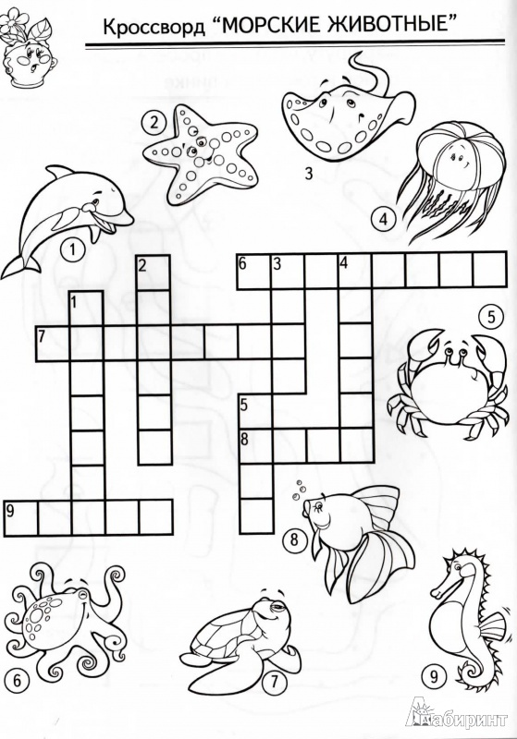

Ужин
Цель: формировать у детей навыки правильного питания, как составной части здорового образа жизни.
Как вести себя за столом.

• Не сиди, развалившись.
• Не шаркай ногами, не разговаривай.
• Не вертись.
• Ешь аккуратно, не проливай на скатерть..
• Не откусывай сразу большие куски хлеба. Ешь тихо. Не чавкай.
• Правильно держи вилку, ложку и нож.
• После еды положи ложку и вилку в тарелку.
• Выходя из-за стола, убери стул и поблагодари.
